雨课堂简易手册（学生端）
- 说明
雨课堂有公众号、小程序及网页版，包含功能几乎相同，小程序听课更加稳定，网页版支持在电脑端听课，公众号接受课程信息、公告等
 | 微信公众号 | 微信小程序 | 网页版
雨课堂 | 雨课堂 | 雨课堂 | https://www.yuketang.cn
- 准备工作

1.身份绑定
学生可在雨课堂公众号中点击 【更多】→【身份绑定】，选择学校，按页面要求输入账号密码绑定校内身份（账号为学号、密码为学号后六位（12026+学号后六位）。绑定后可同步本学期课程资源、
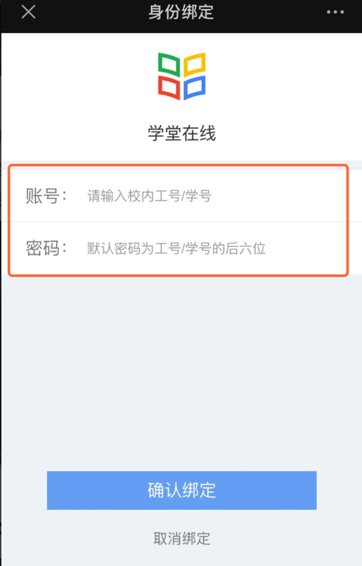
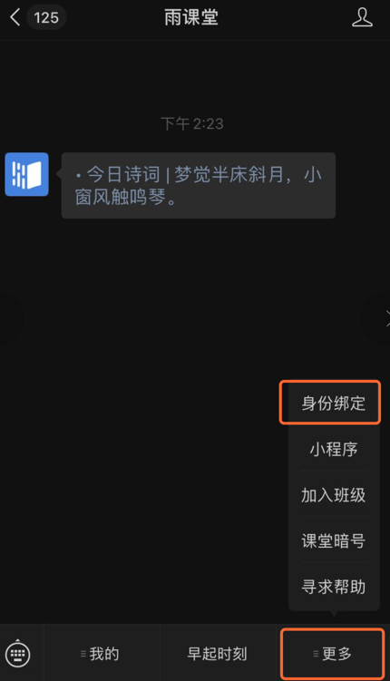
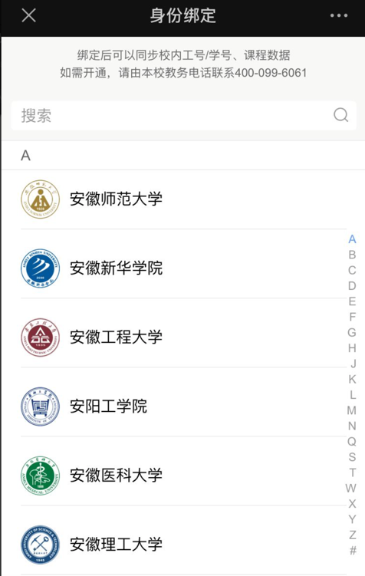

课图 1: 微信公众号身份绑定流程

三、进入课堂

1.电脑端
学生可以在网页端登录雨课堂后，直接点击首页的正在上课提示，进入课堂，若多个班级在上课，点击箭头，选择要进入的班级开始上课。
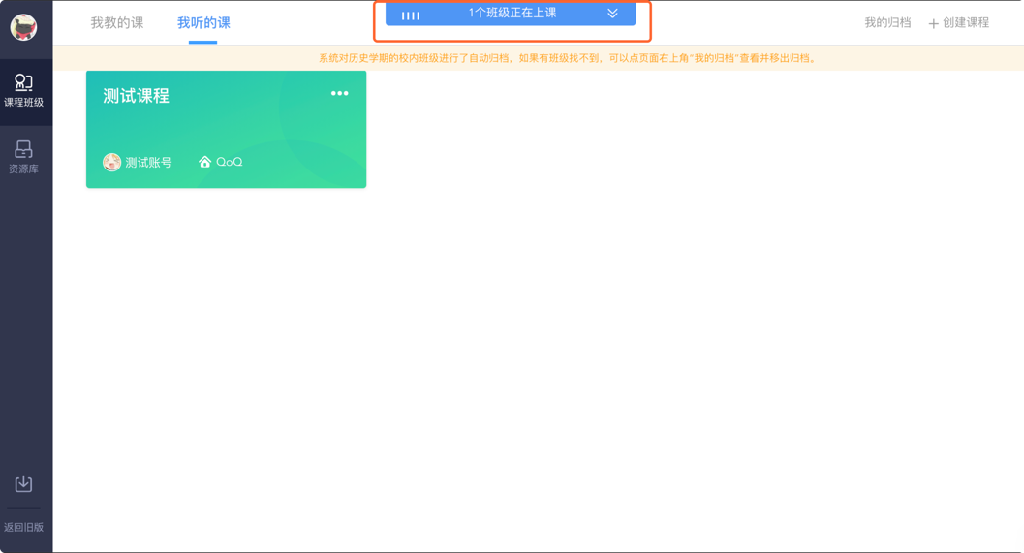
图 2: 电脑端进入课堂
学生也可以点击要进入的班级，在【全部日志】中选择对应正在上课的课程，进入课堂。
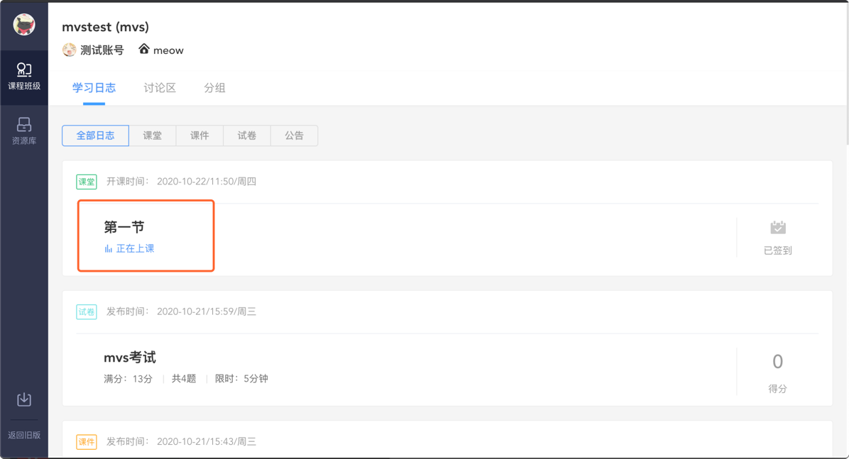
图 3: 电脑端进入班级后进入课堂

2.微信端
方式一：微信公众号
对于已加入班级的课程，可以使用微信扫描课堂二维码，也可以通过公众号点击【我的】→【课程】→最上方显示【您有1个课正在上课】（若多个班级在上课会显示正在上课的班级数）→点击进入
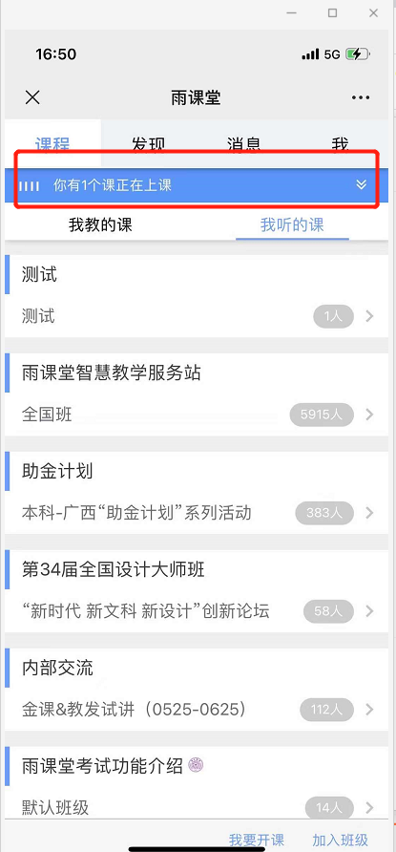
对于未加入班级的课程可以使用微信扫描课堂二维码或者班级二维码，也可以通过公众号点击【更多】→【课堂暗号】或【加入班级】 回复【课堂暗号】或【班级暗号】加入。
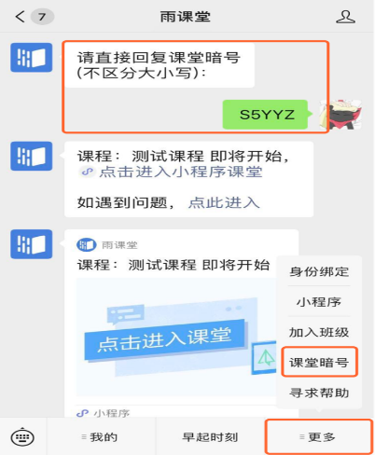
图 4: 微信端加入课程

方式二：雨课堂小程序
对于已加入的班级的课程，学生可以雨课堂小程序直接点击首页的正在上课提醒进入课堂，若多个班级在上课，点击箭头，选择要进入的班级开始上课。也可以点击要进入的班级，在【全部日志】中选择对应正在上课的课程，进入课堂。
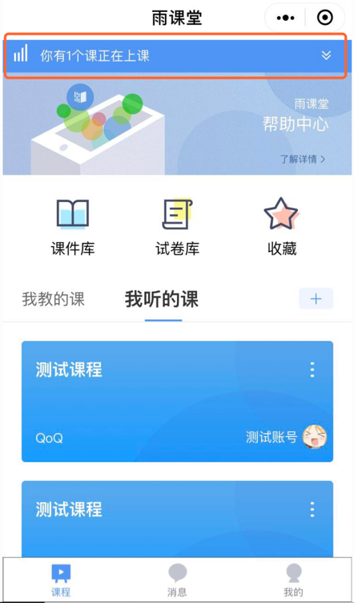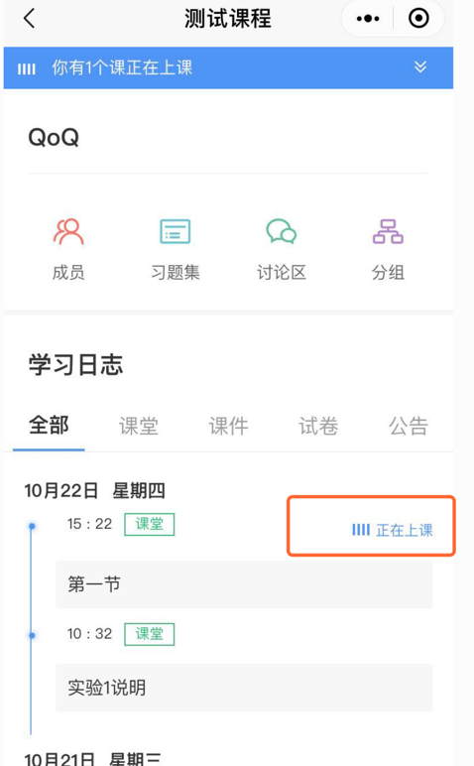
图 5: 微信小程序进入课程

